1. Зашли на свою почту, которую указывали при регистрации профиля на GitHub, и подтвердили свое участие в совместной работе

2. Создали свой локальный репозиторий, склонировав себе общий репозиторий FinalWork
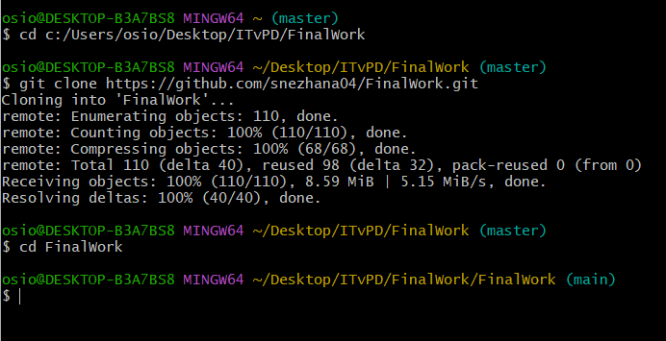

3. Создали новую ветку в локальном репозитории и перешли в нее
4. Выполнили индивидуальное задание:
В код проекта внесли изменения:
Изменили объявление всех используемых переменных так, чтобы каждая переменная объявлялась с новой строки и добавили один комментарий, поясняющий назначение переменной
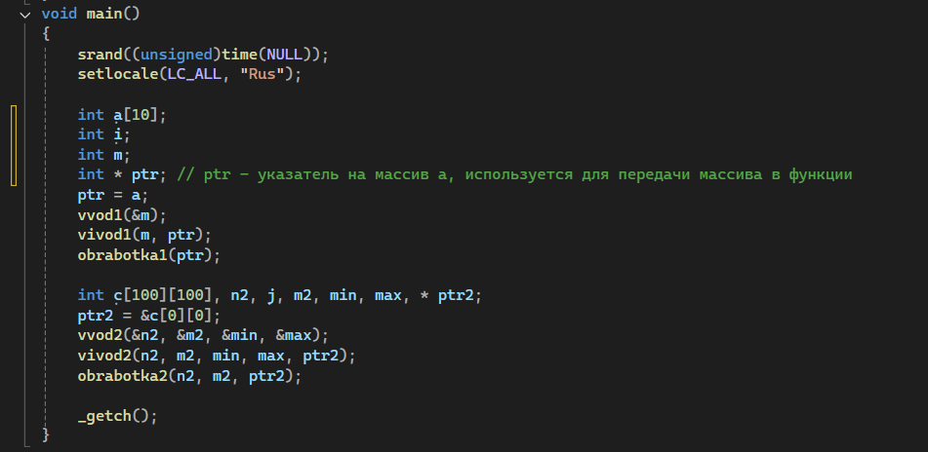
5. Зафиксировали изменения
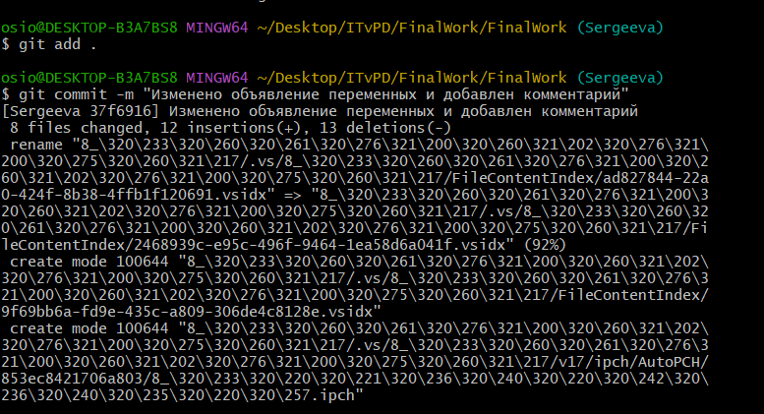

6. Создали документ 2.docx с отчетом
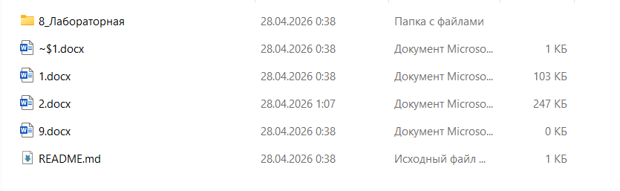

7. Зафиксировали файл отчета
